Муниципальное бюджетное дошкольное образовательное учреждение
«Детский сад общеразвивающего вида №33»

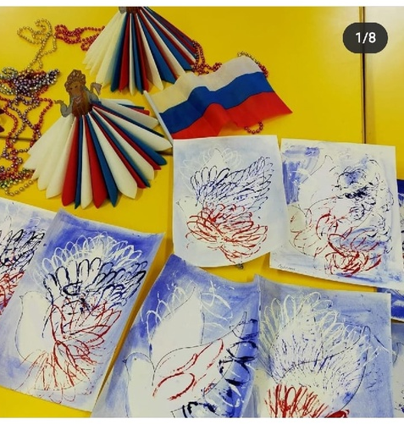
Конспект занятие в старшей группе по художественно-эстетическому развитию (рисование)
«Голубь - птица мира»

Подготовила и провела
Воспитатель Киселева С.Ю.

Г. Сергиев Посад
2024г

Конспект НОД в старшей группе
Тема: «Голубь- символ мира».
Цель: Формировать у детей гражданскую принадлежность и патриотические чувства.
Программное содержание:
- Воспитывать у детей патриотические чувства.
- Расширять представления детей о том, что Земля – наш общий дом, на Земле много разных стран, о том как важно жить в мире со всеми народами.
- Развивать познавательный интерес.
- Формировать умение детей рисовать голубя ладошкой.
- Развивать навыки работы гуашью, цветными карандашами.
Предварительная работа:
- Рассматривание иллюстраций, фотографий с изображением голубей.
- Слушание песни "Летите, голуби, летите… "
- Чтение и заучивание стихотворения «Голуби»
Материалы: листы бумаги, простые, цветные карандаши, гуашь, схема последовательности рисования голубя мира ладошкой, фонограмма песни «Летите, голуби…», музыкальное сопровождение.

Ход НОД:
Под звучание фонограммы «Летите, голуби, летите…» (муз. Исаака Дунаевского, сл. Михаила Матусовского) дети проходят за столы.
Воспитатель: Мы живём в самой большой и красивой стране на свете, в России. 4 ноября в нашей стране отмечается праздник «День народного единства» — это праздник единства и взаимопомощи всех российских народов.
Ребёнок: Пусть все мирно живут на планете,
Пусть дети не знают войны,
Пусть яркое солнышко светит!
Мы дружной семьёй быть должны!
Воспитатель: К большому сожалению, на нашей планете добро ходит рядом со злом. После Великой Отечественной войны прошло 70 лет. Но уже за это время в разных уголках нашей планеты бушевало более 100 войн.
Радио, телевидение, газеты приносят тревожные новости. То в одном, то в
другом конце земного шара происходят военные конфликты, падают на землю бомбы, горят школы и больницы, гибнут люди. Вы все, наверно, слышали, о том что сейчас идёт война в Украине? В мире очень много стран. И большинство людей хотят жить на мирной планете.
В 1949 году в Париже и в Праге прошёл Первый Всемирный конгресс
сторонников мира.Встреча прошла под девизом: «Защита мира – дело всех
народов мира». Эмблемой этого конгресса стал белый голубь, несущий в клюве оливковую ветвь. Нарисовал эмблему художник Пабло Пикассо.
Воспитатель: - Как вы думаете, почему именно голубь является символом мира? (ответы детей)
Воспитатель: Известно, что с очень давних времен голуби считались священными птицами, добрыми вестниками богов.
Белые голуби - вестники мира
От Белого моря, до предгорьев Памира
Голубь летал, когда Бог наш крестился.
Голубь и Матери Божьей явился.
Белые голуби - цвет чистоты!
Белые голуби - знак красоты!
Белые голуби, счастье несите,
Радость и мир на Земле всем дарите!
Воспитатель:- Кто из вас знает для чего использовались голуби в старину?
(для отправления посланий).
Практическая часть: Я предлагаю вам нарисовать белых голубей - вестников мира, и отправить их с посланием всем людям Земли.
Наши белые голуби будут олицетворять призыв всем людям жить в мире, дружбе и взаимопонимании, они расскажут всему миру о том, что мы с вами и все дети в России не хотят войн.
Пальчиковая гимнастика «Дружные пальчики» .
Воспитатель показывает порядок рисования голубя по схеме.
Под музыкальное сопровождение дети выполняют работу.
- Вот и готов наш голубь мира.
«Голуби»
Мы хотим, чтоб в этом мире
Больше не было войны
Чтобы люди жизнь любили
Как весенние цветы,
Чтобы больше на планете
Было белых голубей,
Потому, что птицы эти
Так похожи на детей.
Пусть они себе воркуют
Нам о мире на земле.
Небо синее целуют
И кружатся в вышине.
Воспитатель:
Летите, голуби, летите Несите, голуби, несите
Для вас нигде преграды нет. Народам мира наш привет.

